# 



[Esta foto](https://zaidpacheco.blogspot.com/) de Autor desconocido está bajo licencia [CC BY](https://creativecommons.org/licenses/by/3.0/)

# 

Maria José Salar García Desarrollo de aplicaciones web

### Índice de contenidos

Tabla de contenido

*Índice de contenidos* 2

Introducción 3

Descarga 3

Instalación 4

Instalación de SSH 6

Configuración de los adaptadores de red 7

Conexión con un Cliente 10

Establecer el nombre de host 11

Establecer fecha y hora 12

Compartir archivos con SAMBA 13

- Instalación de SAMBA 13

*-* Gestión de SAMBA 14

Gestión de usuarios 16

- Grupos 16

- Usuarios 16

Bibliografía 18

# Introducción

Este proyecto tiene como objetivo establecer y mantener servidores que soporten diversas operaciones. Consta de varios pasos importantes:

* Instalación: Crear y configurar los servidores para que funcionen correctamente.
* Seguridad y Mantenimiento: Asegurar que los servidores estén protegidos y funcionen sin problemas, asignando permisos especiales de seguridad.
* Configuración de Clientes: Asegurar que todos los dispositivos cliente puedan conectarse y funcionar correctamente con los servidores.
* Crear carpetas compartidas: Crear y conseguir compartir recursos a través del servidor.

Este proyecto busca crear una red integrada y confiable que facilite el acceso a recursos y servicios, mejorando así la productividad y eficiencia del entorno.

# Descarga

Ubuntu Server es una popular distribución de Linux diseñada para servidores. A continuación se detallan los pasos para descargarlo:

1. Visita el sitio web oficial: Abre tu navegador web y dirígete a la página oficial de Ubuntu Server: Ubuntu Server Download.
2. Selecciona la versión: En la página de descargas, encontrarás varias versiones disponibles. Nosotros usaremos la versión Ubuntu Server LTS 22.04.
3. Descarga la imagen ISO: Haz clic en el botón "Download". Esto iniciará la descarga de un archivo ISO, que es una imagen del instalador de Ubuntu Server.

# Instalación

Para la instalación del archivo ISO debemos tener preinstalado en nuestro ordenador VirtualBox, donde instalaremos el servidor.

Una vez tengamos disponible VirtualBox, procederemos a la creación de la máquina virtual:

1. Pulsamos el botón “nueva”

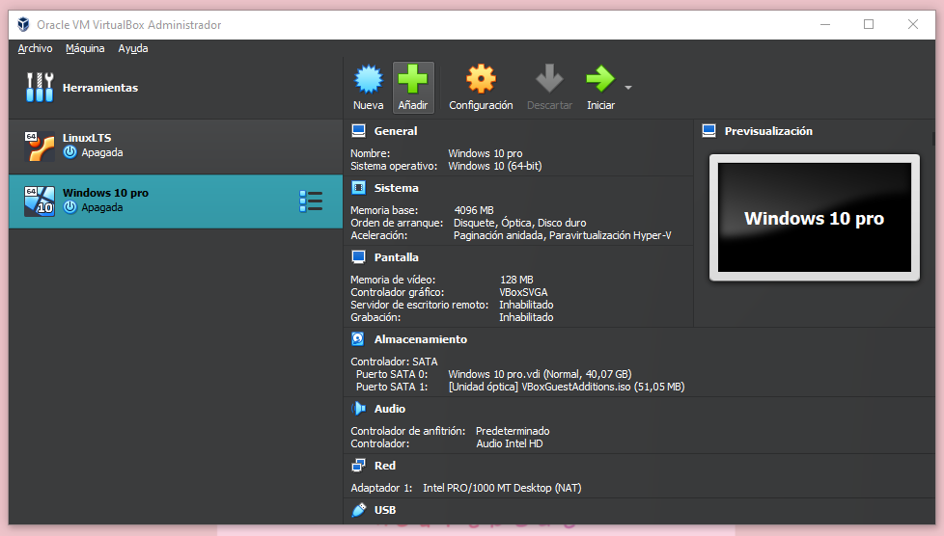

1. Asignamos un nombre, seleccionamos el archivo ISO descargado en el punto anterior y la carpeta donde se guardara nuestro servidor.

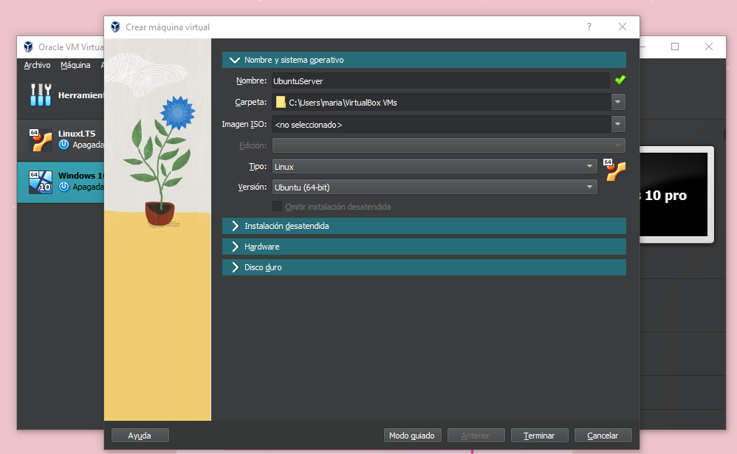

1. Le asignamos la capacidad del hardware que veamos conveniente siempre que este por encima del mínimo necesario. Para ello nos iremos a la página oficial de Ubuntu para ver sus requerimientos mínimos:

* 1Ghz de procesador
* 2Gb de memoria RAM
* Espacio en disco 5GB

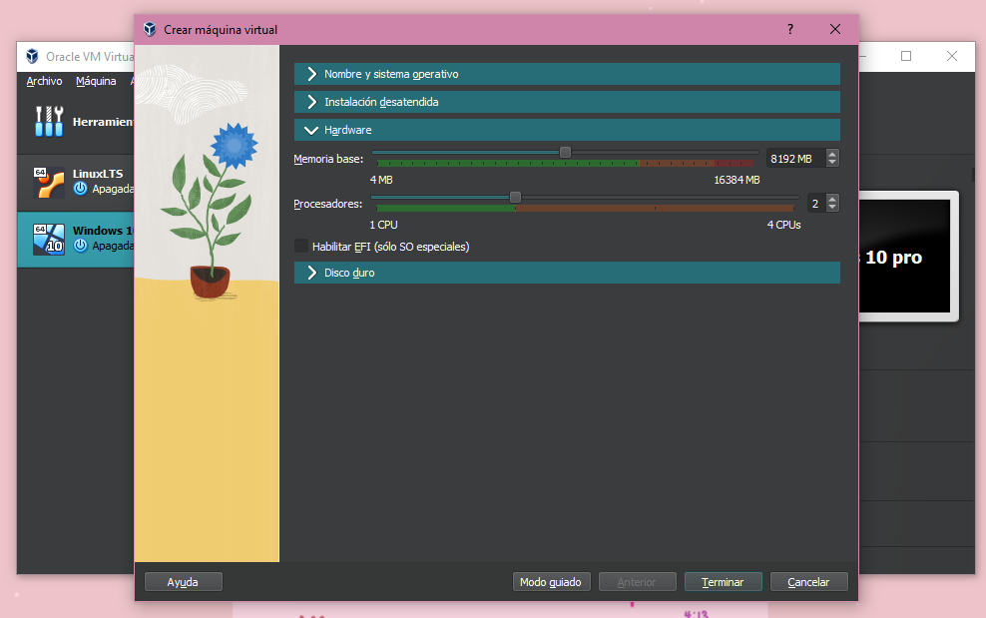

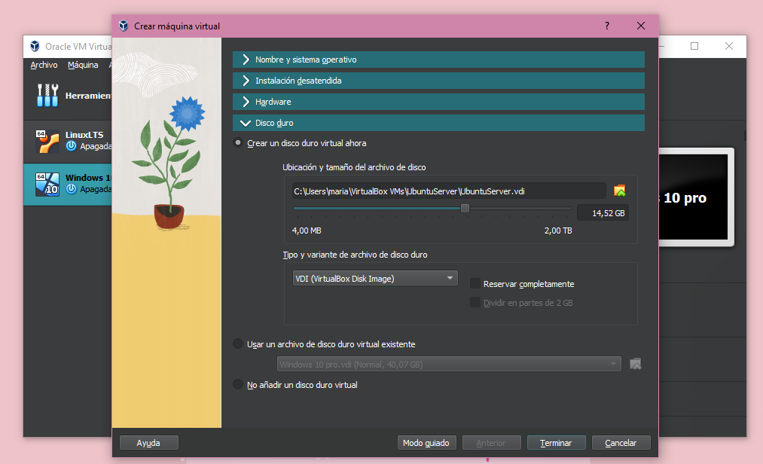

1. Pulsamos el botón de “terminar” y ya tendríamos listo nuestro servidor para arrancarlo. Una vez iniciado, seguiremos los pasos de instalación. E indicando un usuario y contraseña que usaremos posteriormente para iniciar sesión en el servidor.

# Instalación de SSH

SSH (Secure Shell) es un protocolo de red que se utiliza para acceder de manera segura a un dispositivo remoto. Permite la administración de servidores mediante la ejecución de comandos, transferencia de archivos y túneles seguros de datos, garantizando la confidencialidad e integridad de la información mediante técnicas de criptografía.

Para instalar SSH, primero debemos entrar en nuestro servidor indicando el usuario y la contraseña. Una vez autenticados, escribimos en nuestro servidor *sudo* ***apt update*** para actualizar las librerías del servidor. Acto seguido, ponemos *sudo* ***apt install openssh-server***para instalar SSH

Una vez instalado, debemos comprobamos el estado del servidor con ***systemctl status ssh****.* Si todo está correcto, procedemos *a a*brir el puerto SSH para posteriormente poder conectarnos desde el cliente con***sudo ufwallowssh***

En este punto ya tendríamos instalado y configurado SSH.

# Configuración de los adaptadores de red

Un adaptador de red es un dispositivo que permite a una máquina conectarse a una red. Facilita la comunicación entre el sistema y otros dispositivos en la red, permitiendo el intercambio de datos. En nuestro caso, configuraremos dos adaptadores de red:

* Adaptador NAT: Nos permitirá tener conexión a internet
* Adaptador interno: Nos permite de forma local interactuar con máquinas conectadas en red o máquinas virtuales. En nuestro caso, usaremos este adaptador para la conexión a través de máquinas virtuales.

En primer lugar, debemos añadir estos dos adaptadores a nuestro servidor desde VirtualBox. Para ello, hacemos click derecho sobre nuestra máquina virtual y pulsamos “configuración” y vamos a “red”, allí habilitamos 2 adaptadores. Uno debe estar conectado a NAT y el otro a Red interna de esta manera:

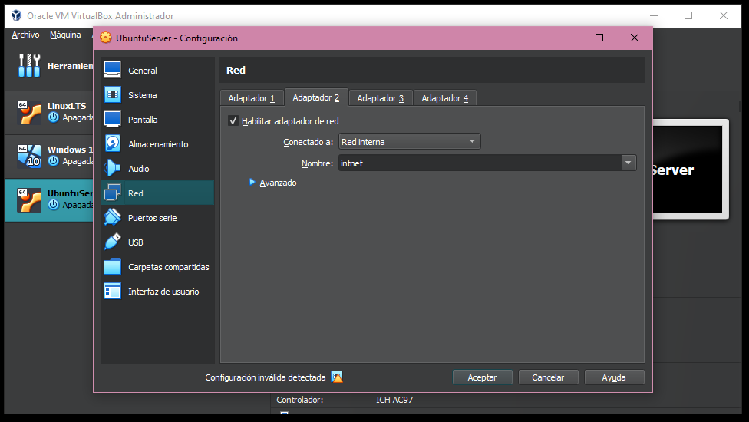

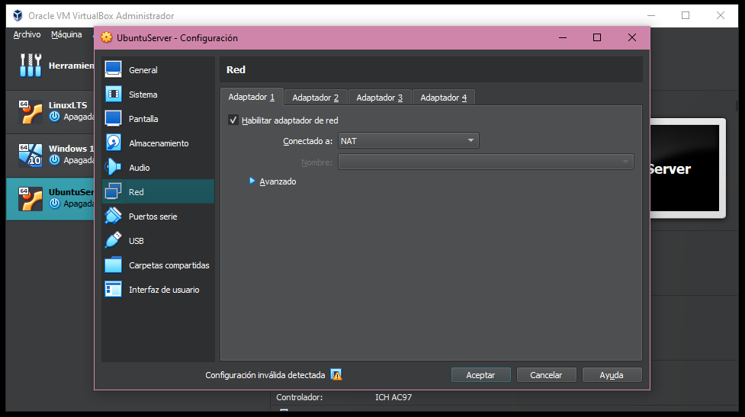

Para terminar su configuración debemos asignar una IP a aquellos adaptadores que aun no la tengan. Para ello, estando dentro del servidor comprobamos las IPs que tenemos con ***ip a***

Si nos faltase alguna dirección ip en algún adaptador, ejecutamos ***nano /etc/netplan/00-installer-config.yaml*** para cambiar el contenido de configuración de adaptadores red. Dentro de este documento, nos encontramos las distintas redes que tenemos. Aquí, añadimos las que nos faltan.

- Si la red que queremos añadir es dinámica (NAT) debemos poner el siguiente texto:

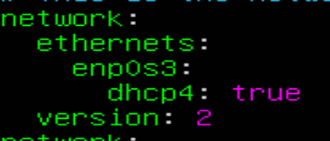

*Siendo enp0s3 el nombre del adaptador*

- Si la red que queremos añadir/ es estática (interna) ponemos lo siguiente:

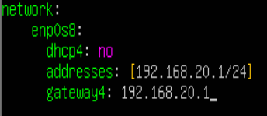

*Siendo enp0s8 el del adaptador y añadiendo la IP la que nosotros hemos decidido poner*

De esta forma, quedarían las dos en el mismo documento:

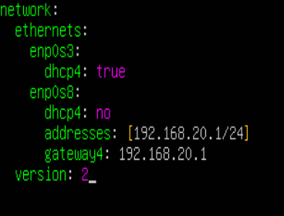

Una vez modificado el archivo de configuración, comprobamos que funcione todo con ***sudo netplan try***

Si funciona correctamente ejecutamos***sudo netplanapply***para aplicar los cambios realizados *(*es posible que salgan warnings no importantes).

# Conexión con un Cliente

Una vez que tenemos el servidor configurado y listo para su uso debemos preparar el cliente desde el que nos conectaremos al servidor.

Nuestro cliente, ya tiene un adaptador NAT, por lo que solamente faltaría ponerle un adaptador Interno. Eso lo haremos de la misma forma que hemos hecho en el servidor. Para ello, hacemos click derecho sobre nuestra máquina virtual y pulsamos “configuración” y vamos a “red”, allí habilitamos un nuevo adaptador NAT. Ahora dentro de la máquina virtual cliente, le asignamos una IP. En nuestro caso usaremos un cliente Linux, nos situamos arriba a la derecha en el escritorio donde tenemos la barra de configuración y buscamos el símbolo de redes. Entramos y buscamos nuestro nuevo adaptador para configurarlo.

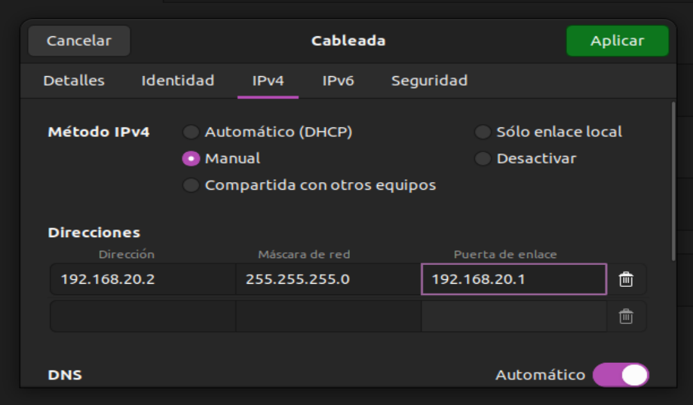

Insertamos una dirección IP que este en la misma red que nuestro servidor, su máscara y la misma puerta de enlace que el servidor.

Una vez asignada la IP del cliente, abrimos la terminar y probamos a hacer ***ping (ip del servidor)***

En este punto comprobamos si hay respuesta del servidor. Si la hay, nos conectamos al servidor ***con ssh (nombre de usuario del servidor)@(ip del servidor)*** e introducimos el usuario y contraseña del servidor.

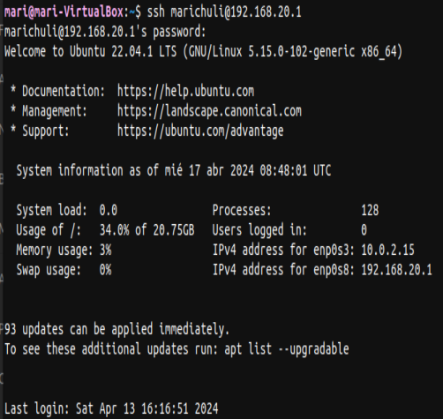

Ya habríamos conseguido conectar el cliente con el servidor.

# Establecer el nombre de host

Dentro del servidor solo tendríamos que utilizar el comando ***hostnamectl set-hostname (Nombre)*** y podríamos cambiar el nombre del host al que queramos.

# Establecer fecha y hora

Tener la fecha y hora actualizadas en una máquina es crucial para:

* Sincronización de Redes: Facilita la coordinación y el acceso a recursos compartidos.
* Registro de Eventos y Tareas Programadas
* Integridad de Datos: Mantiene la coherencia en actualizaciones de datos.

Podemos establecerla de dos maneras:

Forma automática

Primero, cambiaremos nuestra zona horaria usando ***sudo timedatectl set-timezone Europe/Madrid***

Segundo, utilizaremos ***timedatectl*** para visualizar la fecha

Forma manual

Permitimos la actualización de datos con ***sudo timedatectl set-ntp off***

Cambiamos la fecha manualmente con ***sudo date –set “2024-4-18 10:46”*** introduciendo la fecha actual

# **Compartir archivos con SAMBA**

Samba es una implementación gratuita y de código abierto del protocolo SMB/CIFS que permite la operabilidad entre sistemas Linux y Windows. Con Samba, los sistemas Linux pueden compartir archivos e impresoras con equipos Windows, actuar como servidores de dominio y realizar autenticación en redes mixtas. Es esencial para integrar entornos heterogéneos, facilitando la colaboración y el acceso a recursos compartidos.

## - Instalación de SAMBA

Para instalar SAMBA debemos asegurarlos que las librerías de Linux están actualizadas, para ello utilizamos el comando ***sudo apt update***. Una vez actualizadas las librerías instalamos samba con***sudo apt install samba –y***

Utilizamos ***systemctl status smbd –no-pager –l*** para ver el estado del proceso de samba. Si el estado está correcto, usamos ***sudo systemctl enable –now smbd*** para hacer que cada vez que se inicie el sistema se arranque el proceso de samba

Para enviar y recibir archivos con samba, suele haber problemas con el cortafuegos. Para evitarlos debemos incluir permisos de samba en el cortafuegos. Eso lo hacemos con ***sudo ufw allow samba***

## *-* **Gestión de SAMBA**

Para poder gestionar SAMBA primero debemos crear un usuario que puede configurarlo.

Añadimos nuestro usuario al grupo de samba con ***sudo usermod -aG sambashare $USER***y le damos una contraseña con***sudo smbpasswd -a $USER***.

Una vez creado nuestro usuario debemos crear la carpeta que queramos compartir con***sudo mkdir /home/CarpetaCompartida***y accedemos a ella con***cd /home/CarpetaCompartida***

De primeras, le damos a esa carpeta todos los permisos con***chmod -Rf 777 /home/CarpetaCompartida***. Este permiso se aplicará de forma global, pero posteriormente crearemos una restricción más específica para controlar los permisos que tendrá la carpeta.

Para más seguridad, crearemos copia de seguridad de los archivos originales con***cp /etc/samba/smb.conf /etc/samba/smb.conf.bk***

Para declarar la carpeta como publica y que esté disponible para que se conecten a ella debemos modificar el archivo */etc/samba/smb.conf*  con el comando ***sudo nano -c /etc/samba/smb.conf*** de la siguiente manera:

- En la línea 25 añadimos:

*unix charset = UTF-8*

-En la línea 30 añadimos:

*workgroup = WORKGROUP*

- En la línea 40 añadimos*:*

*interfaces = 127.0.0.0/8 192.168.20.1/24* (poniendo nuestra IP)

- Comprobamos que en la línea 101 ponga:

*map to guest = bad user*

*-* Al final del fichero, encontraremos un apartado donde añadir nuestros recursos a compartir. Aquí declararemos nuestra carpeta de la siguiente manera:

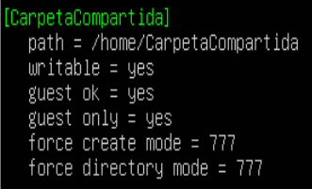

Una vez añadida, debemos reiniciar los servicios con**systemctl restart smbd nmbd** y comprobamos su estado con ***systemctl status smbd nmbd***

Para conectarnos desde un cliente debemos hacerlo desde el explorador de archivos indicando la ruta: smb://192.168.20.01/CarpetaCompartida

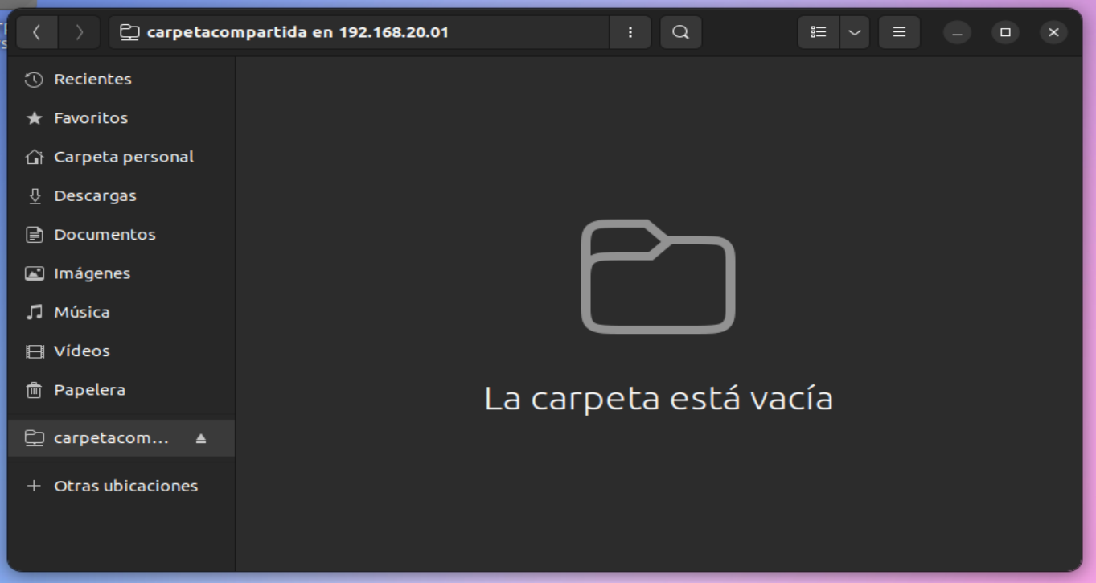

Una vez autenticados, estaríamos dentro del servidor.

# **Gestión de usuarios**

## Grupos

Para gestionar usuarios, debemos crear primero los grupos/grupo con ***sudo* *addgroup (nombre del grupo****).* En caso de querer modificar un grupo usamos***sudo groupmod (nombre del grupo***). Para visualizar creados usamos ***cat /etc/group/:***

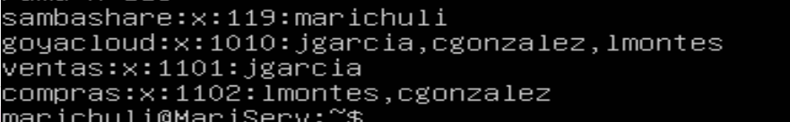

*Ejercicio resuelto sobre gestión de grupos y usuarios*

## Usuarios

Una vez creados los grupos que queramos, creamos y añadimos los usuarios. Esto podemos hacerlo asignado a la misma vez los usuarios a los grupos deseados con ***sudo adduser (usuario) –ingroup (grupo).***

Si queremos crear un usuario administrador meteremos al usuario dentro del grupo sudo.

Para editar algunos aspectos del usuario usamos ***usermod (usuario)****.* Podemos crear algunas carpetas y asignarlas a distintos usuarios con ***chown (usuario) (carpeta)*** o a distintos grupos con ***chown (grupo) (carpeta)****.* Además podemos cambiar los permisos de esta con ***chmod u=(permiso),g=(permiso),o=(permiso) (carpeta)*** siendo u = root, g = group y o = others.

## Ejercicios resueltos

**

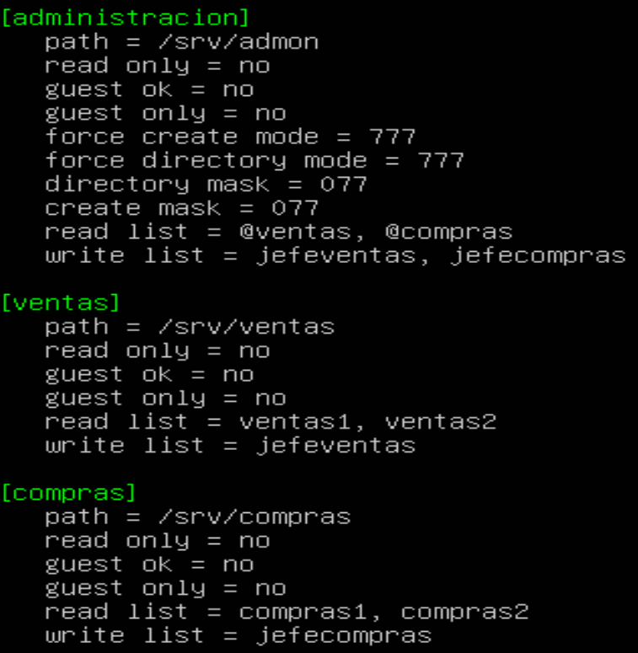

*Carpetas compartidas con sus permisos y usuarios*

# Bibliografía

* *Imagen de portada: Plantilla de Word. Sin derechos de autor*
* *Descarga Ubuntu Server e instalación:* [*https://ubuntu.com/server/docs/basic-installation*](https://ubuntu.com/server/docs/basic-installation)
* *Instalación SSH:* [*https://www.redeszone.net/tutoriales/internet/protocolo-ssh-usos/*](https://www.redeszone.net/tutoriales/internet/protocolo-ssh-usos/)
* *Instalación SSH:* [*https://www.ionos.es/digitalguide/servidores/configuracion/ubuntu-ssh/*](https://www.ionos.es/digitalguide/servidores/configuracion/ubuntu-ssh/)
* *Configuración del nombre del host:* [*https://extassisnetwork.com/tutoriales/como-cambiar-el-nombre-de-host-en-ubuntu/*](https://extassisnetwork.com/tutoriales/como-cambiar-el-nombre-de-host-en-ubuntu/)
* *Configurar adaptadores red:* [*https://linuxbasico.com/configurar-tarjeta-red-ubuntu*](https://linuxbasico.com/configurar-tarjeta-red-ubuntu)
* *Establecer fecha y hora:* [*https://somebooks.es/establecer-la-fecha-hora-y-zona-horaria-en-la-terminal-de-ubuntu-18-04-lts/*](https://somebooks.es/establecer-la-fecha-hora-y-zona-horaria-en-la-terminal-de-ubuntu-18-04-lts/)
* *Gestión de usuarios:* [*https://aulavirtual.murciaeduca.es/pluginfile.php/6246360/mod_resource/content/1/Linux.GestionUsuariosv4PDF_b%C3%A1sico.pdf*](https://aulavirtual.murciaeduca.es/pluginfile.php/6246360/mod_resource/content/1/Linux.GestionUsuariosv4PDF_b%C3%A1sico.pdf)
* *Samba:* [*https://somebooks.es/compartir-archivos-con-un-grupo-de-trabajo-desde-ubuntu-22-04-lts/*](https://somebooks.es/compartir-archivos-con-un-grupo-de-trabajo-desde-ubuntu-22-04-lts/)
* *Samba:* [*https://flotadigital.com/tutoriales2/instalar-y-configurar-samba-en-ubuntu-20-04/*](https://flotadigital.com/tutoriales2/instalar-y-configurar-samba-en-ubuntu-20-04/)
* *Samba:* [*https://jugandoaseringeniero.wordpress.com/2021/10/25/configuracion-de-una-carpeta-publica-con-el-servidor-samba-en-ubuntu-20-04/*](https://jugandoaseringeniero.wordpress.com/2021/10/25/configuracion-de-una-carpeta-publica-con-el-servidor-samba-en-ubuntu-20-04/)
* *Samba:* [*https://somebooks.es/usar-recursos-de-un-grupo-trabajo-desde-ubuntu-22-04-lts/*](https://somebooks.es/usar-recursos-de-un-grupo-trabajo-desde-ubuntu-22-04-lts/)
* *Samba-tool:* [*https://manpages.ubuntu.com/manpages/jammy/man8/samba-tool.8.html*](https://manpages.ubuntu.com/manpages/jammy/man8/samba-tool.8.html)
* *Samba-Config:* [*https://linux.die.net/man/5/smb.conf*](https://linux.die.net/man/5/smb.conf)